BÀI 2: QUAN TÂM, CẢM THÔNG VÀ CHIA SẺ
Thời gian thực hiện: (2 tiết)

I. YÊU CẦU CẦN ĐẠT.
1. Về kiến thức
Sau bài học này, HS sẽ:
- Nêu được những biểu hiện của sự quan tâm, cảm thông và chia sẻ với người khác.
- Giải thích được vì sao mọi người phải quan tâm, cảm thông và chia sẻ với nhau.
- Thường xuyên có những lời nói, việc làm thể hiện sự quan tâm, cảm thông và chia sẻ với mọi người.
- Khích lệ, động viên bạn bè quan tâm, cảm thông và chia sẻ với người khác; Phê phán thói ích kỉ, thờ ơ trước khó khăn, mất mát của người khác.
2. Năng lực
- Năng lực điều chỉnh hành vi: Nhận ra được, nêu được những biểu hiện của sự quan tâm,cảm thông và sẻ chia. Nhận xét, đánh giá được những việc làm đã thể hiện/ chưa thể hiện sự quan tâm,cảm thông và sẻ chia.
- Năng lực phát triển bản thân: Thực hiện được những việc làm thể hiện sự quan tâm,cảm thông và sẻ chia.
- Năng lực giao tiếp và hợp tác qua hoạt động nhóm và trao đổi công việc với giáo viên.
3. Phẩm chất
- Nhân ái: Yêu thương con người đặc biệt là những con người trong hoàn cảnh khó khăn, hoạn nạn; luôn biết quan tâm, cảm thông và chia sẻ với mọi người trong mọi hoàn cảnh.
II.THIẾT BỊ DẠY HỌC VÀ HỌC LIỆU
- Thiết bị: Giấy A4, bút dạ, nam châm, máy tính, tivi
- Học liệu: Tranh vẽ, phiếu học tập.
III. TIẾN TRÌNH DẠY HỌC
1. HOẠT ĐỘNG MỞ ĐẦU
a. Mục tiêu: Giúp học sinh tiếp cận nội dung bài học, tạo hứng thú học tập cho HS; huy động những kinh nghiệm thực tế của HS về quan tâm, cảm thông và chia sẻ.
b. Nội dung: HS tìm những câu ca dao, thành ngữ, tục ngữ đó có ý nghĩa gì nói về sự quam tâm, cảm thông và sẻ chia.
c. Sản phẩm học tập: Những câu ca dao tục ngữ, thành ngữ nói về đề tài trên..
d. Tổ chức thực hiện:
- GV tổ chức cho HS chơi trò chơi Tiếp sức.
- GV hướng dẫn HS chơi trò chơi: Các thành viên của mỗi đội lần lượt nêu một câu ca dao, thành ngữ, tục ngữ về quan tâm, cảm thông và chia sẻ. Đội nào nêu được nhiều câu đúng hơn sẽ là đội chiến thắng.
- GV yêu cầu HS trả lời câu hỏi: Những câu ca dao, thành ngữ, tục ngữ đó có ý nghĩa gì?
- HS tiếp nhận, thực hiện nhiệm vụ, chơi trò chơi và trả lời câu hỏi: Ý nghĩa của những câu ca dao, tục ngữ, thành ngữ là để cuộc sống thêm tươi đẹp, con người hạnh phúc hơn, cần đặt mình vào vị trí của người khác để thấu hiểu, cảm thông, chia sẻ buồn, vui của họ.
- GV dẫn dắt vào bài học: Trong cuộc sống, mỗi người đều cần sự quan tâm, cảm thông và chia sẻ. Những lời nói động viên, cử chỉ ân cần, sự giúp đỡ chân thành, tấm lòng bao dung,…sẽ làm cho cuộc sống tốt đẹp, ấm áp hơn. Bài học này sẽ giúp em thấu hiểu hơn ý nghĩa của sự quan tâm, cảm thông và chia sẻ, từ đó góp phần lan tỏa những giá trị tốt đẹp của lòng nhân ái tới cộng đồng. Chúng ta cùng vào Bài 2 – Quan tâm, cảm thông và chia sẻ.
2. HOẠT ĐỘNG HÌNH THÀNH KIẾN THỨC
Hoạt động 1: Tìm hiểu những biểu hiện của quan tâm, cảm thông và chia sẻ
a. Mục tiêu: Thông qua hoạt động, HS nêu được những biểu hiện của quan tâm, cảm thông và chia sẻ.
b. Nội dung: GV trình bày vấn đề; HS lắng nghe, đọc SGK, thảo luận và trả lời câu hỏi.
c. Sản phẩm học tập: HS làm việc cá nhân, làm việc theo cặp, theo nhóm và trả lời câu hỏi.
d.Tổ chức hoạt động:
HOẠT ĐỘNG CỦA GIÁO VIÊN - HỌC SINH | DỰ KIẾN SẢN PHẨM
* Bước 1: Chuyển giao nhiệm vụ  - GV yêu cầu HS đọc câu chuyện Mười năm cõng bạn đến trường SGK tr.11, 12 và quan sát tranh 1, 2, 3, 4.  - GV hướng dẫn HS kể chuyện phân vai.  - GV yêu cầu HS thảo luận theo cặp đôi và trả lời câu hỏi:  + Nêu các biểu hiện của sự quan tâm, cảm thông và chia sẻ trong câu chuyện Mười năm cõng bạn đến trường và những bức ảnh trên.  + Trong các bức tranh dưới đây, hành vi trong bức tranh nào thể hiện sự quan tâm, cảm thông và chia sẻ, hành vi trong bức tranh nào chưa thể hiện sự quan tâm, cảm thông và chia sẻ? Em có suy nghĩ gì về hành vi đó?  INCLUDEPICTURE "E:\\DELL\\AppData\\Local\\Temp\\ksohtml20296\\wps3.png" \* MERGEFORMATINET INCLUDEPICTURE "../../../DELL/AppData/Local/Temp/ksohtml20296/wps3.png" \* MERGEFORMAT INCLUDEPICTURE "../../DELL/AppData/Local/Temp/ksohtml20296/wps3.png" \* MERGEFORMAT INCLUDEPICTURE "../../DELL/AppData/Local/Temp/ksohtml20296/wps3.png" \* MERGEFORMAT INCLUDEPICTURE "../../DELL/AppData/Local/Temp/ksohtml20296/wps3.png" \* MERGEFORMAT INCLUDEPICTURE "../../DELL/AppData/Local/Temp/ksohtml20296/wps3.png" \* MERGEFORMAT INCLUDEPICTURE "../../DELL/AppData/Local/Temp/ksohtml20296/wps3.png" \* MERGEFORMAT INCLUDEPICTURE "../../DELL/AppData/Local/Temp/ksohtml20296/wps3.png" \* MERGEFORMAT INCLUDEPICTURE "../../DELL/AppData/Local/Temp/ksohtml20296/wps3.png" \* MERGEFORMAT INCLUDEPICTURE "../../DELL/AppData/Local/Temp/ksohtml20296/wps3.png" \* MERGEFORMAT INCLUDEPICTURE "../../DELL/AppData/Local/Temp/ksohtml20296/wps3.png" \* MERGEFORMAT INCLUDEPICTURE "../../DELL/AppData/Local/Temp/ksohtml20296/wps3.png" \* MERGEFORMAT INCLUDEPICTURE "../../DELL/AppData/Local/Temp/ksohtml20296/wps3.png" \* MERGEFORMAT INCLUDEPICTURE "../../DELL/AppData/Local/Temp/ksohtml20296/wps3.png" \* MERGEFORMAT INCLUDEPICTURE "../../DELL/AppData/Local/Temp/ksohtml20296/wps3.png" \* MERGEFORMAT INCLUDEPICTURE "../../DELL/AppData/Local/Temp/ksohtml20296/wps3.png" \* MERGEFORMAT INCLUDEPICTURE "../../DELL/AppData/Local/Temp/ksohtml20296/wps3.png" \* MERGEFORMAT INCLUDEPICTURE "../DELL/AppData/Local/Temp/ksohtml20296/wps3.png" \* MERGEFORMAT 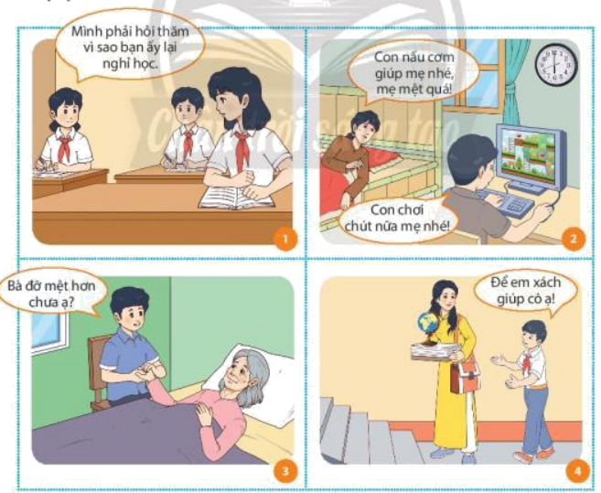  - GV yêu cầu HS thảo luận theo nhóm (chia lớp thành 4 nhóm) và trả lời câu hỏi: Em hãy kể thêm một số biểu hiện khác của sự quan tâm, cảm thông và chia sẻ.  * Bước 2: Thực hiện nhiệm vụ  - HS quan sát tranh và kể chuyện phân vai.  - HS thảo luận theo cặp đôi, theo nhóm và trả lời câu hỏi.  - GV hướng dẫn, theo dõi, hỗ trợ HS nếu cần thiết.  * Bước 3: Báo cáo kết quả thực hiện nhiệm vụ  - GV mời đại diện 2-3 cặp đôi và 2- 3 nhóm trả lời.  - GV mời cặp đôi khác, nhóm khác nhận xét, bổ sung.  * Bước 4: Kết luận, nhận định  GV đánh giá, nhận xét, chuẩn kiến thức.  Quan tâm là thường xuyên chú ý đến người khác. Cảm thông là đặt mình vào vị trí của người khác nhận biết và thấu hiểu cảm xúc của họ. Chia sẻ là sự đồng cảm, san sẻ với người khác khi họ gặp khó khăn hoạn nạn theo khả năng của mình. Quan tâm, cảm thông, chia sẻ được biểu hiện qua lời nói, việc làm, ánh mắt, nụ cười… | 1. Tìm hiểu những biểu hiện của quan tâm, cảm thông và chia sẻ  - Biểu hiện của sự quan tâm, cảm thông và chia sẻ trong câu chuyện Mười năm cõng bạn đến trường:  + Minh bị dị tật bẩm sinh nên không thể tự đi lại được nên ngay từ năm 8 tuổi dù nắng hay mưa Hiếu đều đặn đưa đón, cõng bạn đến trường ngày hai lần.  + Có hôm trời mưa đường trơn hai bạn bị ngã nhiều lần.  + Khi Hiếu biết đi xe đạp vẫn tiếp tục chở Minh đi học.  + Khi học đại học tuy học khác trường nhưng cả hai vẫn thường xuyên động viên, quan tâm đến nhau.  + Trong suốt 10 năm Hiếu đã nguyện làm đôi chân của bạn.  => Tình bạn giữa hai người càng thêm gắn bó.  - Biểu hiện của sự quan tâm, cảm thông và chia sẻ trong tranh 1, 3, 4 là :  + Bức tranh 1: Quan tâm hỏi thăm bạn khi thấy bạn nghỉ học không rõ lí do.  + Bức tranh 3: Hỏi thăm sức khỏe của bà khi bà bị ốm.  + Bức tranh 4: Giúp đỡ cầm đồ giúp cô giáo.  - Trong các bức tranh trên, hành vi chưa thể hiện sự quan tâm, cảm thông và chia sẻ là hành động không muốn đi thăm bạn Lan ốm (tranh 2). Đây là hành vi thể hiện sự thờ ơ, ích kỉ trước sự đau ốm của con cái đối với cha mẹ..  - Một số biểu hiện khác của sự quan tâm, cảm thông và chia sẻ:  + Lắng nghe, động viên, an ủi , nhắn tin, gọi điện hỏi thăm nhau.  + Chia sẻ về vật chất và tinh thần với những người gặp khó khăn.  + Khích lệ, động viên bạn bè quan tâm, cảm thông và chia sẻ với người khác.  + Phê phán thỏi ích kỉ, thờ ơ trước khó khăn, mất mát của người khác.
Hoạt động 2: Ý nghĩa của quan tâm, cảm thông và chia sẻ
a. Mục tiêu: Thông qua hoạt động, HS giải thích được vì sao cần quan tâm, cảm thông, chia sẻ với người khác.
b. Nội dung: GV trình bày vấn đề; HS lắng nghe, quan sát tranh và đọc SGK, thảo luận và trả lời câu hỏi.
c. Sản phẩm học tập: HS làm việc cá nhân, làm việc theo nhóm và trả lời câu hỏi.
d. Tổ chức hoạt động:
HOẠT ĐỘNG CỦA GIÁO VIÊN - HỌC SINH | DỰ KIẾN SẢN PHẨM
* Bước 1: Chuyển giao nhiệm vụ học  - GV yc HS quan sát các bức hình trong SGK/13  - GV chia HS thành các nhóm thảo luận và trả lời câu hỏi:  INCLUDEPICTURE "E:\\DELL\\AppData\\Local\\Temp\\ksohtml20296\\wps4.png" \* MERGEFORMATINET INCLUDEPICTURE "../../../DELL/AppData/Local/Temp/ksohtml20296/wps4.png" \* MERGEFORMAT INCLUDEPICTURE "../../DELL/AppData/Local/Temp/ksohtml20296/wps4.png" \* MERGEFORMAT INCLUDEPICTURE "../../DELL/AppData/Local/Temp/ksohtml20296/wps4.png" \* MERGEFORMAT INCLUDEPICTURE "../../DELL/AppData/Local/Temp/ksohtml20296/wps4.png" \* MERGEFORMAT INCLUDEPICTURE "../../DELL/AppData/Local/Temp/ksohtml20296/wps4.png" \* MERGEFORMAT INCLUDEPICTURE "../../DELL/AppData/Local/Temp/ksohtml20296/wps4.png" \* MERGEFORMAT INCLUDEPICTURE "../../DELL/AppData/Local/Temp/ksohtml20296/wps4.png" \* MERGEFORMAT INCLUDEPICTURE "../../DELL/AppData/Local/Temp/ksohtml20296/wps4.png" \* MERGEFORMAT INCLUDEPICTURE "../../DELL/AppData/Local/Temp/ksohtml20296/wps4.png" \* MERGEFORMAT INCLUDEPICTURE "../../DELL/AppData/Local/Temp/ksohtml20296/wps4.png" \* MERGEFORMAT INCLUDEPICTURE "../../DELL/AppData/Local/Temp/ksohtml20296/wps4.png" \* MERGEFORMAT INCLUDEPICTURE "../../DELL/AppData/Local/Temp/ksohtml20296/wps4.png" \* MERGEFORMAT INCLUDEPICTURE "../../DELL/AppData/Local/Temp/ksohtml20296/wps4.png" \* MERGEFORMAT INCLUDEPICTURE "../../DELL/AppData/Local/Temp/ksohtml20296/wps4.png" \* MERGEFORMAT INCLUDEPICTURE "../../DELL/AppData/Local/Temp/ksohtml20296/wps4.png" \* MERGEFORMAT INCLUDEPICTURE "../../DELL/AppData/Local/Temp/ksohtml20296/wps4.png" \* MERGEFORMAT INCLUDEPICTURE "../DELL/AppData/Local/Temp/ksohtml20296/wps4.png" \* MERGEFORMAT 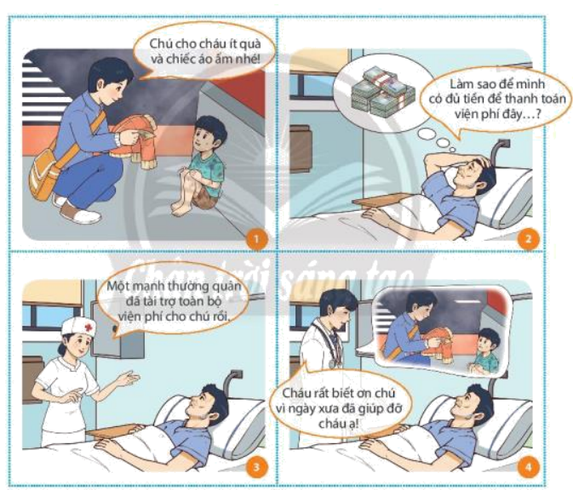  + Nêu nội dung của mỗi bức tranh.  + Trong các trường hợp trên, sự quan tâm, cảm thông và chia sẻ đã mang lại điều gì?  + Theo em, vì sao phải quan tâm, cảm thông và chia sẻ?  + Chúng ta cần phải làm gì rèn luyên sự quan tâm, cảm thông và chia sẻ trong cuộc sống?  * Bước 2: HS thực hiện nhiệm vụ  - HS thảo luận theo theo nhóm và trả lời câu hỏi.  - GV hướng dẫn, theo dõi, hỗ trợ HS nếu cần thiết.  * Bước 3: Báo cáo kết quả thực hiện nhiệm vụ  - GV mời đại diện 2-3 nhóm trả lời.  - GV mời nhóm khác nhận xét, bổ sung.  * Bước 4: Kết luận, nhận định  GV đánh giá, nhận xét, chuẩn kiến thức.  - GV chốt lại và trình chiếu nội dung kiến thức đã học:  + Sự quan tâm, cảm thông và chia sẻ là sự chăm sóc bằng tình cảm chân thành; đặt mình vào vị trí của người khác, nhận biết và thấu hiểu cảm xúc của họ; san sẻ, giúp đỡ, trao gửi những điều tốt đẹp cho nhau.  + Nhận được sự quan tâm, cảm thông, chia sẻ, mỗi người sẽ có động lực vượt qua khó khăn, thử thách. Người biết quan tâm, cảm thông và chia sẻ sẽ nhận được sự yêu quý, tôn trọng của mọi người. Nhờ đó, cuộc sống sẽ tràn ngập tình yêu thương, niềm vui và hạnh phúc; các mối quan hệ sẽ trở nên tốt đẹp, bền vững hơn.  - GV hướng dẫn HS làm việc theo nhóm và thực hiện yêu cầu: Vẽ sơ đồ tư duy để chốt lại kiến thức của bài học. | 2. Ý nghĩa của quan tâm, cảm thông và chia sẻ  * Nội dung:  - Bức tranh 1: Em bé được một người lớn tặng chiếc áo ấm.  - Bức tranh 2: Bệnh nhân nằm viện đang suy nghĩ về khoản tiền trả viện phí.  - Bức tranh 3: Bác sĩ thông báo cho bệnh nhân đã có người tài trợ viện phí cho họ.  - Bức tranh 4: Thăm hỏi ân nhân trước đây đã giúp đỡ mình khi họ năm viện.  * Kết quả: Giúp em bé có được chiếc áo ấm, giúp người bệnh yên tâm chữa bệnh mà không phải lo lắng về kinh tế….  * Vì sự quan tâm, cảm thông và chia sẻ đã giúp con người vượt qua mọi khó khăn, thử thách để cuộc cuộc sống vui vẻ, hạnh phúc hơn; các mối quan hệ trở nên tốt đẹp và bền vững hơn.  - Chúng ta cần có những lời nói, việc làm thể hiện sự quan tâm, cảm thông, chia sẻ với người khác như:  Lắng nghe, động viên, an ủi , nhắn tin, gọi điện hỏi thăm nhau.  Chia sẻ về vật chất và tinh thần với những người gặp khó khăn.  Khích lệ, động viên bạn bè quan tâm, cảm thông và chia sẻ với người khác.  Phê phán thói ích kỉ, thờ ơ trước khó khăn, mất mát của người khác.
3. HOẠT ĐỘNG LUYỆN TẬP
a. Mục tiêu: Củng cố lại kiến thức đã học thông qua trả lời câu hỏi.
b. Nội dung: HS sử dụng SGK, kiến thức đã học, hiểu biết thực tế, liên hệ bản thân, GV hướng dẫn (nếu cần thiết) để trả lời câu hỏi.
c. Sản phẩm học tập: Câu trả lời của HS.
d. Tổ chức thực hiện:
* Bước 1: Chuyển giao nhiệm vụ học
HS đọc 2 tình huống phần Luyện tập SGK tr.14, 15 và thực hiện các yêu cầu theo mỗi tình huống.
Tổ chức cho hs thảo luận theo nhóm: nhóm 1,2 tình huống 1; nhóm 3,4 tình huống 2.
* Bước 2: HS thực hiện nhiệm vụ
HS đọc, thảo luận trao đổi và viết câu trả lời của nhóm mình ra giấy A4 đã được phát.
* Bước 3: Báo cáo kết quả thực hiện nhiệm vụ
Đại diện mỗi nhóm trình bày kết quả của nhóm mình, nhóm còn lại nghe, nhận xét.
* Bước 4: Kết luận, nhận định
Tình huống 1:
- Quan điểm của em về việc làm của T trong tình huống: T là một người còn mải chơi chưa biết quan tâm, cảm thông và chia sẻ với người khác kể cả với những người trong gia đình. Nhưng khi được nghe những điều H nói, được chứng kiến việc H làm, T đã nhận ra được sự thờ ơ, vô cảm của mình và quyết định trở về nhà để quan tâm, chăm sóc bà khi bà đang ốm đau.
- Những hành động lời nói thể hiện sự quan tâm, cảm thông và chia sẻ của em với bố mẹ và những người thân trong gia đinh: giúp đỡ làm việc nhà, hỏi thăm lúc ốm đau, chia sẻ niềm vui nối buồn trong cuộc sống, lắng nghe ý kiến của mọi người….
Tình huống 2:
- Hành động của M không thể hiện sự cảm thông, quan tâm, chia sẻ với người khác mà cụ thể ở đây là với người lao công. Em sẽ động viên nhắc nhở bạn rằng cần bỏ rác đúng nơi quy định vì mỗi việc làm nhỏ của chúng ta cũng góp phần giảm bớt đi khó khăn vất vả của những con người lao động. Đó chính là biểu hiện của sự quan tâm, cảm thông và chia sẻ với người khác trong cuộc sống.
- Hs tự liên hệ đánh giá bản thân theo 2 hướng:
Những việc làm thể hiện sự quan tâm, cảm thông và chia sẻ và cách phát huy.
Những việc làm chưa thể hiện sự quan tâm, cảm thông và chia sẻ và cách khắc phục.

- HOẠT ĐỘNG VẬN DỤNG
a. Mục tiêu: Tạo cơ hội cho HS vận dụng kiến thức đã được học vào thực tiễn cuộc sống nhằm phát triển năng lực điều chỉnh hành vi, năng lực giao tiếp và hợp tác
b. Nội dung:
- Hình ảnh nào dưới đây làm em có nhiều cảm xúc nhất. Viết một đoạn văn khoảng 3-5 câu nêu suy nghĩ của em về hình ảnh đó?
INCLUDEPICTURE "https://baivan.net/sites/default/files/styles/giua_bai/public/capture_123.png?itok=Jxftewjv" \* MERGEFORMATINET INCLUDEPICTURE "https://baivan.net/sites/default/files/styles/giua_bai/public/capture_123.png?itok=Jxftewjv" \* MERGEFORMATINET INCLUDEPICTURE "https://baivan.net/sites/default/files/styles/giua_bai/public/capture_123.png?itok=Jxftewjv" \* MERGEFORMATINET INCLUDEPICTURE "https://baivan.net/sites/default/files/styles/giua_bai/public/capture_123.png?itok=Jxftewjv" \* MERGEFORMATINET INCLUDEPICTURE "https://baivan.net/sites/default/files/styles/giua_bai/public/capture_123.png?itok=Jxftewjv" \* MERGEFORMATINET INCLUDEPICTURE "https://baivan.net/sites/default/files/styles/giua_bai/public/capture_123.png?itok=Jxftewjv" \* MERGEFORMATINET INCLUDEPICTURE "https://baivan.net/sites/default/files/styles/giua_bai/public/capture_123.png?itok=Jxftewjv" \* MERGEFORMATINET INCLUDEPICTURE "https://baivan.net/sites/default/files/styles/giua_bai/public/capture_123.png?itok=Jxftewjv" \* MERGEFORMATINET INCLUDEPICTURE "https://baivan.net/sites/default/files/styles/giua_bai/public/capture_123.png?itok=Jxftewjv" \* MERGEFORMATINET INCLUDEPICTURE "https://baivan.net/sites/default/files/styles/giua_bai/public/capture_123.png?itok=Jxftewjv" \* MERGEFORMATINET INCLUDEPICTURE "https://baivan.net/sites/default/files/styles/giua_bai/public/capture_123.png?itok=Jxftewjv" \* MERGEFORMATINET INCLUDEPICTURE "https://baivan.net/sites/default/files/styles/giua_bai/public/capture_123.png?itok=Jxftewjv" \* MERGEFORMATINET INCLUDEPICTURE "https://baivan.net/sites/default/files/styles/giua_bai/public/capture_123.png?itok=Jxftewjv" \* MERGEFORMATINET INCLUDEPICTURE "https://baivan.net/sites/default/files/styles/giua_bai/public/capture_123.png?itok=Jxftewjv" \* MERGEFORMATINET INCLUDEPICTURE "https://baivan.net/sites/default/files/styles/giua_bai/public/capture_123.png?itok=Jxftewjv" \* MERGEFORMATINET INCLUDEPICTURE "https://baivan.net/sites/default/files/styles/giua_bai/public/capture_123.png?itok=Jxftewjv" \* MERGEFORMATINET INCLUDEPICTURE "https://baivan.net/sites/default/files/styles/giua_bai/public/capture_123.png?itok=Jxftewjv" \* MERGEFORMATINET INCLUDEPICTURE "https://baivan.net/sites/default/files/styles/giua_bai/public/capture_123.png?itok=Jxftewjv" \* MERGEFORMATINET 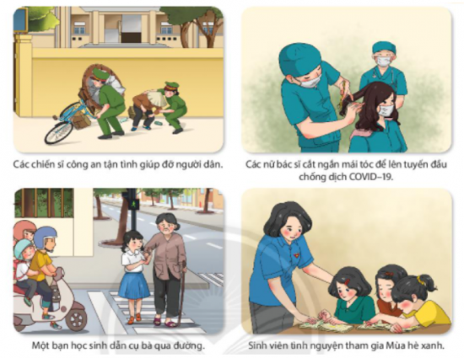
- Em hãy nêu tên các hoạt động, phong trào có ý nghĩa lan tỏa sự cảm thông, quan tâm, chia sẻ ở trường hoặc ở địa phương em. Em đã làm gì để tham gia vào các hoạt động đó?
- HS tìm hiểu về một bạn có hoàn cảnh khó khăn và lập kế hoạch giúp đỡ theo gợi ý sau:
KẾ HOẠCH GIÚP ĐỠ BẠN CÓ HOÀN CẢNH KHÓ KHĂN
Họ và tên bạn cần giúp đỡ
Những khó khăn của bạn
Những việc em có thể giúp
Thời gian thực hiện
c. Sản phẩm: Phần bài làm của học sinh
d. Tổ chức thực hiện:
* Bước 1: Chuyển giao nhiệm vụ học
- GV giao cho hs thực hiện nhiệm vụ theo nội dung trên
* Bước 2: HS thực hiện nhiệm vụ
HS quan sát, đọc, lắng nghe các yêu cầu để thực hiện nhiệm vụ theo cá nhân
* Bước 3: Báo cáo kết quả thực hiện nhiệm vụ
Gọi 3-4 hs trình bày, các hs khác lắng nghe nhận xét, đánh giá bài của bạn
* Bước 4: Kết luận, nhận định
- Hs tự lựa chọn hình ảnh gợi cho mình nhiều cảm xúc nhất. Khi viết đoạn văn phải đảm bảo cả về hình thức và nội dung (cảm xúc phải xuất phát từ hình ảnh)
- Các hoạt động, phong trào có ý nghĩa lan tỏa sự cảm thông, quan tâm, chia sẻ ở trường hoặc ở địa phương em: quyên góp giúp đỡ người nghèo, quyên góp giúp đỡ các bạn nhỏ vùng sâu, vùng xa, vùng khó khăn, quyên góp giúp đỡ người khuyết tật…
Để tham gia vào các hoạt động đó em dùng tiền mừng tuổi, quần áo cũ, dành một phần tiền ăn sáng… để ủng hộ.
- Tìm hiểu bạn có hoàn cảnh khó khăn có thể ở ngay trong lớp trong trường hoặc ở địa phương để hoàn thành phiếu học tập (trình bày sản phẩm trong giờ học sau)
* Rút kinh nghiệm sau bài dạy

